（B004）顾客特殊要求
更新项目序号 | 更新项目名称 | 更新时间 | 客户协议编号
共用部分 | 4,5,6 | 20210525 | B004 顾客技术要求王浩2021-05-22110003民品顾客质量要求评审表
 |  | 20181124 | 标记
备注：更新的内容以蓝色字体显示。
共用部分
1.顾客要求过孔塞孔不允许假性露铜，同时要求塞孔饱满。
2.标记：制板说明中无要求时，不加FP标记，不加周期标记。
3.验收标准：制板说明中无要求时，GJB362B-2009
4.类似下图所示文件中金属孔与非金属孔连孔设计，均按文件接受破孔露铜制作；
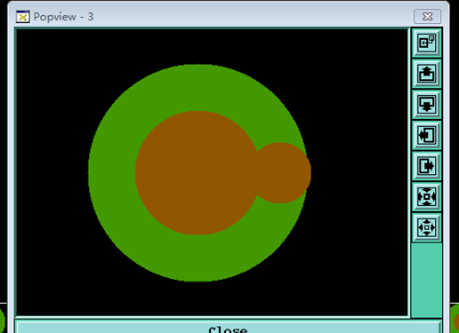
5.类似下图所示金属孔/槽焊盘靠近板边，允许极限削焊盘（内层单边10mil，外层单边8mil）按板边不露铜制作；
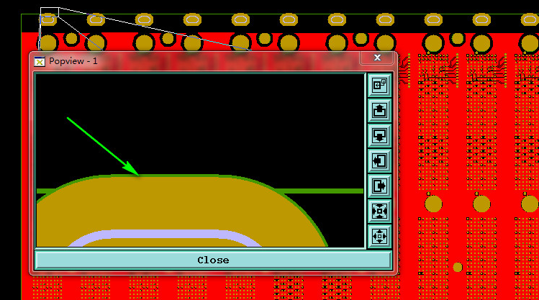
6.类似下图所示器件下方设计的内层无铜区为高压避铜区域，均需按文件制作，不允许额外铺铜制作。

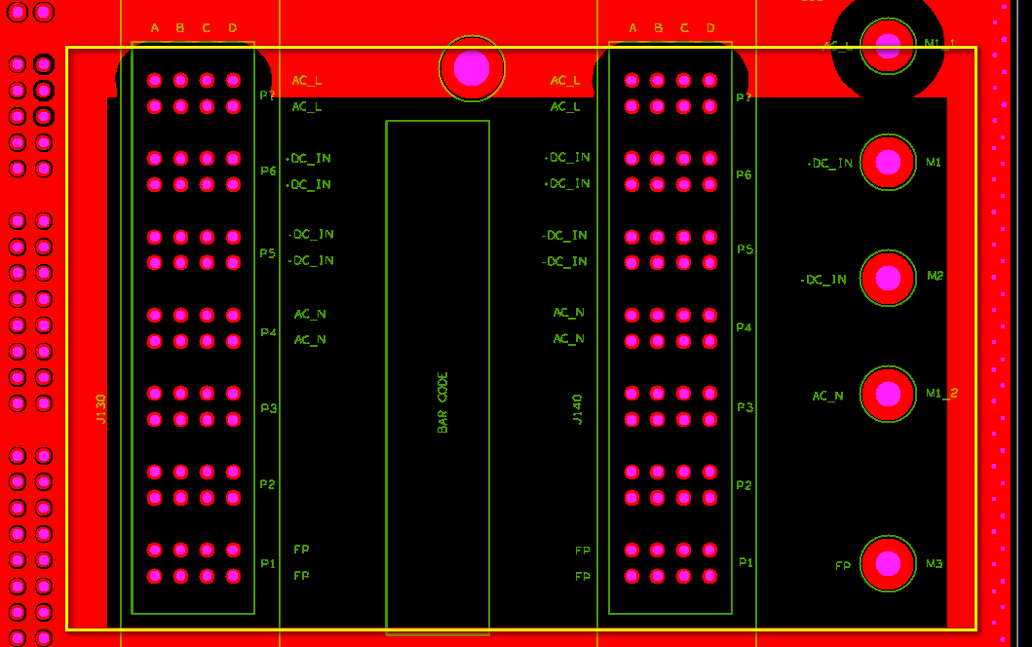

预审部分

CAM部分

